Белорусский государственный технологический университет
Факультет информационных технологий
Кафедра информационных систем и технологий

Лабораторная работа 6
По дисциплине «Администрирование и безопасность интернет систем»
На тему «Настройка подключения к порталу ФСЗН»

Выполнил:
Студент 3 курса 6 группы
Павлович Ян Андреевич
Преподаватель: Сазонова Д.В.

Минск 2026

Оглавление
Введение 3
Настройка доступа к порталу ФСЗН 4
Тестирование портала ФСЗН 7
Заключение 9

Введение
Современные государственные информационные системы требуют обеспечения высокого уровня защиты передаваемых данных, что достигается за счет использования специализированных криптографических алгоритмов, цифровых сертификатов и программных средств защиты информации. Такие системы, как портал ФСЗН, функционируют с применением национальных стандартов шифрования, что предъявляет дополнительные требования к настройке клиентских рабочих мест.
Для корректной работы с подобными ресурсами необходимо наличие специализированного программного обеспечения, обеспечивающего поддержку криптографических алгоритмов и работу с электронными сертификатами. При отсутствии данных компонентов пользователь не сможет установить защищенное соединение и получить доступ к функционалу системы.
Целью данной лабораторной работы является получение практических навыков настройки рабочего места для работы с порталом ФСЗН, а также изучение принципов функционирования защищенных соединений и цифровых сертификатов.
В ходе выполнения лабораторной работы решаются следующие задачи: настройка виртуальной машины, проверка доступа к порталу, установка криптографического программного обеспечения, настройка браузера, установка специализированных программ и анализ среды их выполнения.
Практическая значимость работы заключается в формировании навыков настройки защищенных рабочих мест и понимании принципов работы государственных информационных систем.

Настройка доступа к порталу ФСЗН
Сначала была выполнена попытка открытия портала ФСЗН в браузере Internet Explorer, в результате чего возникла ошибка защищенного соединения, связанная с отсутствием поддержки необходимых криптографических стандартов (рисунок 1.1).
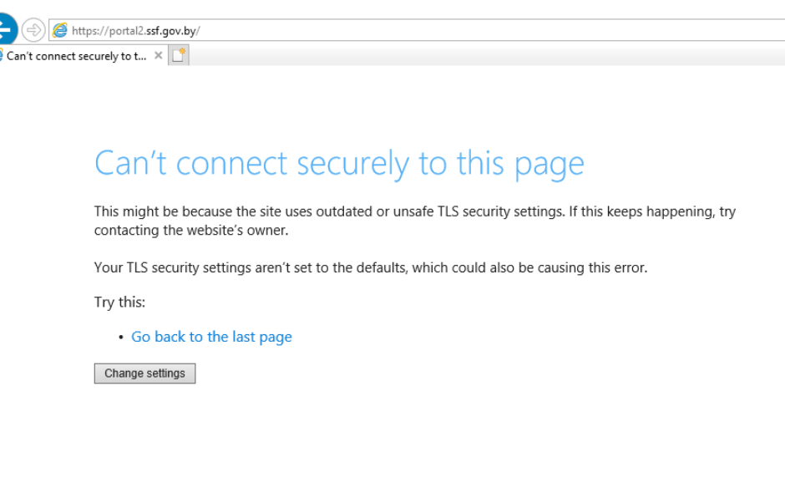
Рисунок 1.1. – Ошибка открытия
Далее был найден и запущен установочный пакет программного комплекса «Комплект Абонента АВЕСТ», обеспечивающий поддержку национальных алгоритмов шифрования (рисунок 1.2).
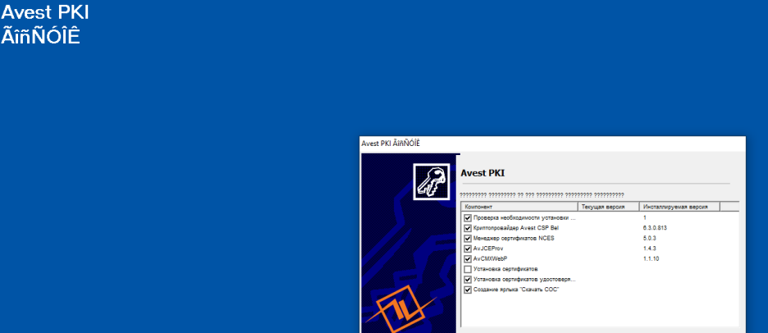
Рисунок 1.2. –Установка АВЕСТ
После установки программного комплекса была повторно выполнена попытка открытия портала ФСЗН, которая завершилась успешно, что подтверждает корректность настройки криптографических компонентов (рисунок 1.3).
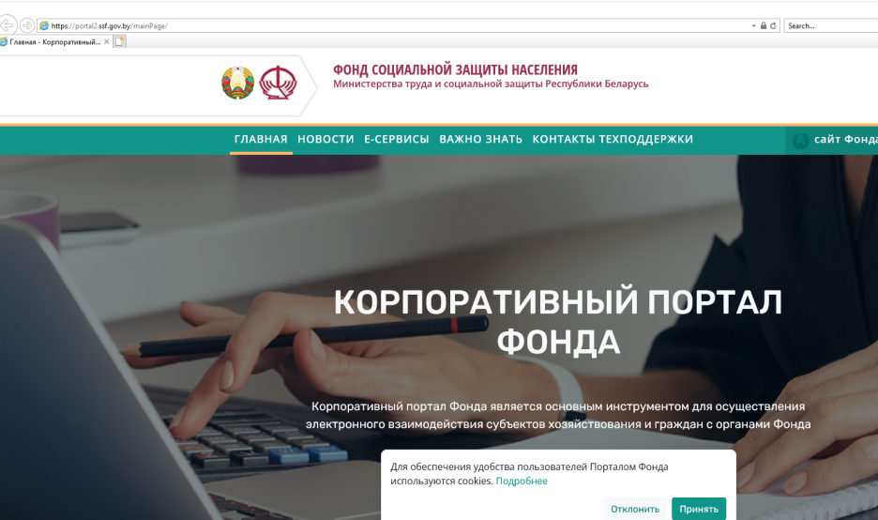
Рисунок 1.3. – Повторное открытие сайта
Затем на рабочем столе был создан ярлык для запуска портала через браузер Internet Explorer с указанием полного пути к исполняемому файлу и URL-адреса (рисунок 1.4).

Рисунок 1.4. – Ярлык портала
После этого был запущен «Персональный менеджер сертификатов Авест», в котором через меню «Сервис» выполнено обновление списков отзыва сертификатов (СОС), необходимых для корректной проверки подлинности сертификатов (рисунок 1.5).
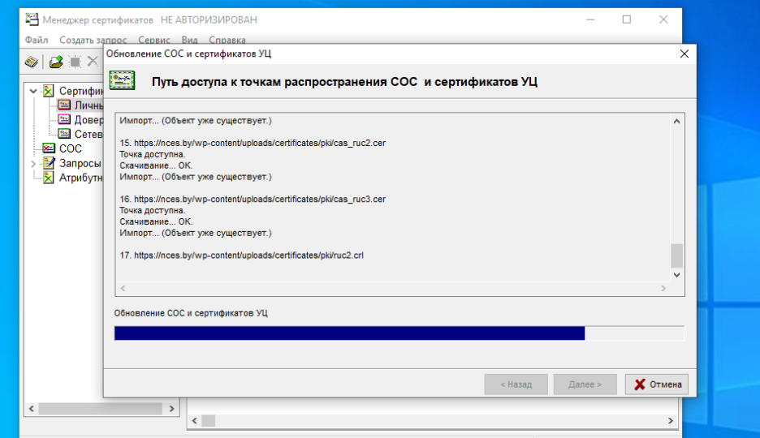
Рисунок 1.5. – Персональный менеджер сертификатов Авест
Далее была найдена и установлена программа «Ввод ДПУ 3», после чего выполнен ее запуск и закрыто окно ввода информации о плательщике (рисунок 1.6).
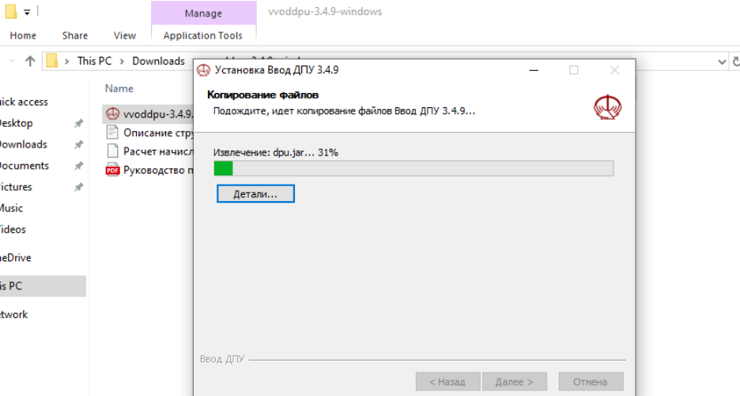
Рисунок 1.7. – Запуск «Ввод ДПУ 3»
После запуска программы было выполнено обновление справочника средних зарплат через соответствующий раздел меню, что необходимо для актуализации данных (рисунок 1.7).
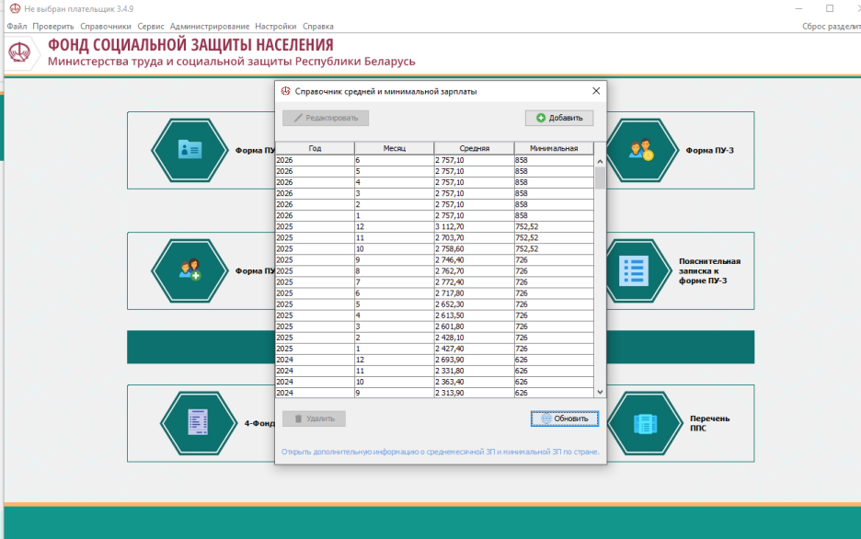
Рисунок 1.7. – Обновление справочника
На следующем этапе было определено расположение установленной программы «Ввод ДПУ 3» и проанализирована структура каталогов, входящих в состав установленного программного обеспечения (рисунок 2.8).
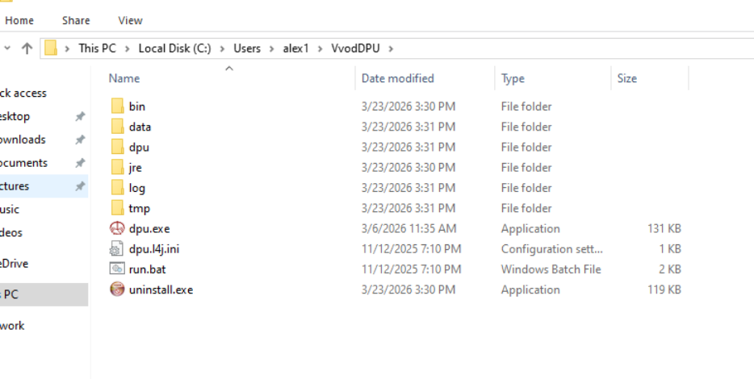
Рисунок 1.8. – Каталог «Ввод ДПУ 3»
В результате анализа было установлено, что программа использует среду выполнения Java, что подтверждается наличием соответствующих директорий и компонентов.

Тестирование портала ФСЗН
Сначала в браузере Internet Explorer было выполнено открытие портала ФСЗН по протоколу HTTPS, что подтверждает корректную настройку системы и успешную установку защищенного соединения (рисунок 1.9).
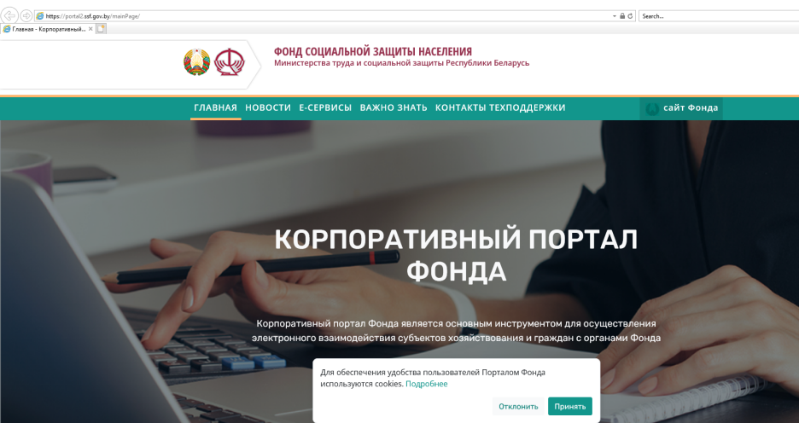
Рисунок 1.9. – Открытие сайта
Далее были открыты свойства сертификата сервера, в которых в поле «Открытый ключ» был просмотрен используемый стандарт шифрования, что подтверждает применение соответствующих криптографических алгоритмов (рисунок 1.10).
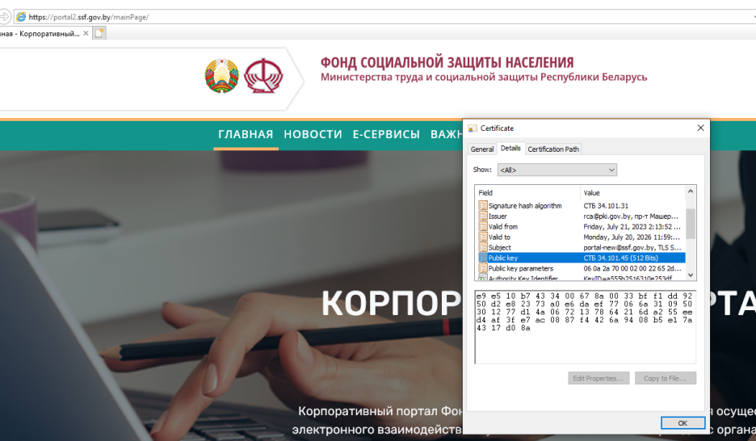
Рисунок 1.10. – Проверка сертификата
После этого в менеджере сертификатов было проверено отсутствие новых списков отзыва сертификатов (СОС) с момента последнего обновления, что свидетельствует об актуальности сертификатов (рисунок 1.11).
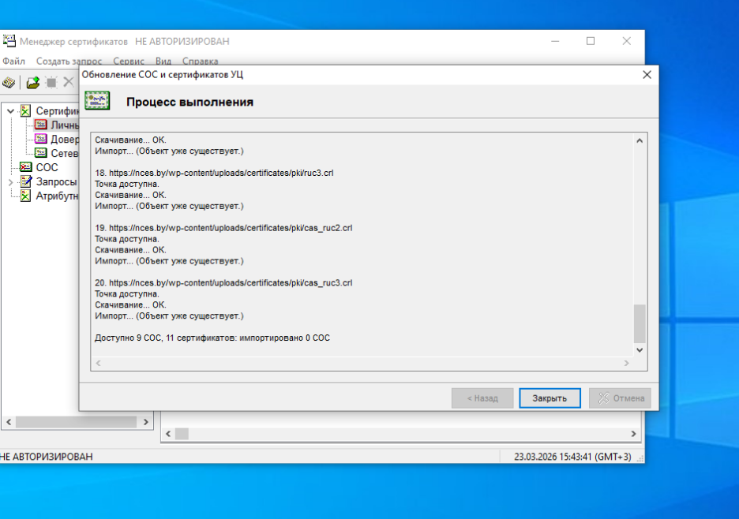
Рисунок 1.11. – Актуальность сертификатов
В завершение была запущена программа «Ввод ДПУ 3», что подтверждает корректность ее установки и готовность к использованию (рисунок 1.12).
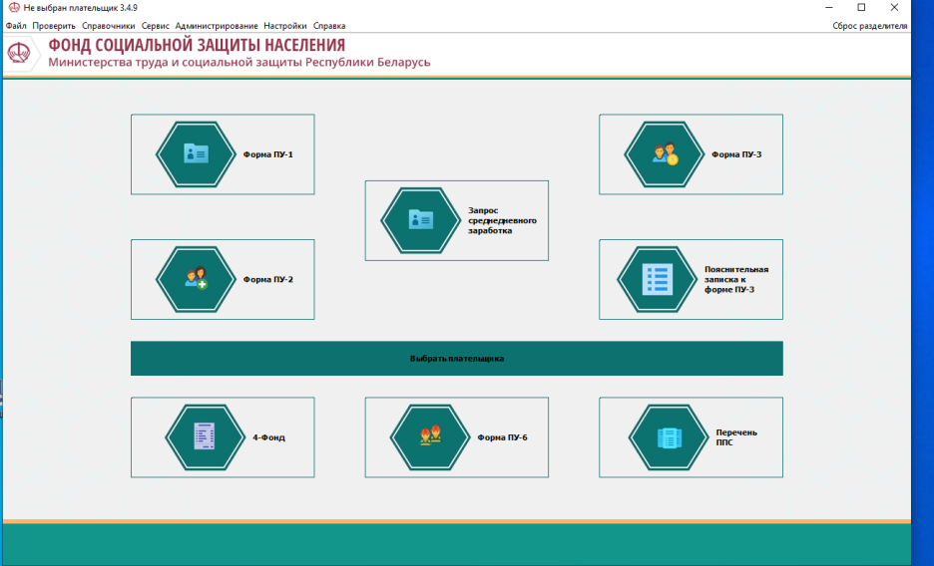
Рисунок 1.12. – Запуск «Ввод ДПУ 3»
После запуска программы был отображен ее основной интерфейс, что подтверждает успешную инициализацию среды выполнения и корректную работу установленного программного обеспечения.

Заключение
В результате выполнения лабораторной работы были получены практические навыки настройки рабочего места для работы с защищенными государственными информационными системами.
В ходе работы была выявлена необходимость использования специализированного криптографического программного обеспечения для доступа к порталу ФСЗН, а также изучены принципы работы цифровых сертификатов и механизмов их проверки.
Была успешно выполнена установка и настройка программного комплекса «АВЕСТ», обеспечивающего поддержку национальных стандартов шифрования, а также произведена настройка браузера для корректной работы с защищенным порталом.
Дополнительно была установлена и проанализирована программа «Ввод ДПУ 3», что позволило определить используемую среду выполнения и особенности ее функционирования.
Практическая значимость работы заключается в формировании навыков обеспечения безопасного доступа к государственным системам, а также в понимании принципов работы криптографической инфраструктуры.
Таким образом, лабораторная работа позволяет закрепить знания в области информационной безопасности и администрирования пользовательских рабочих мест.

